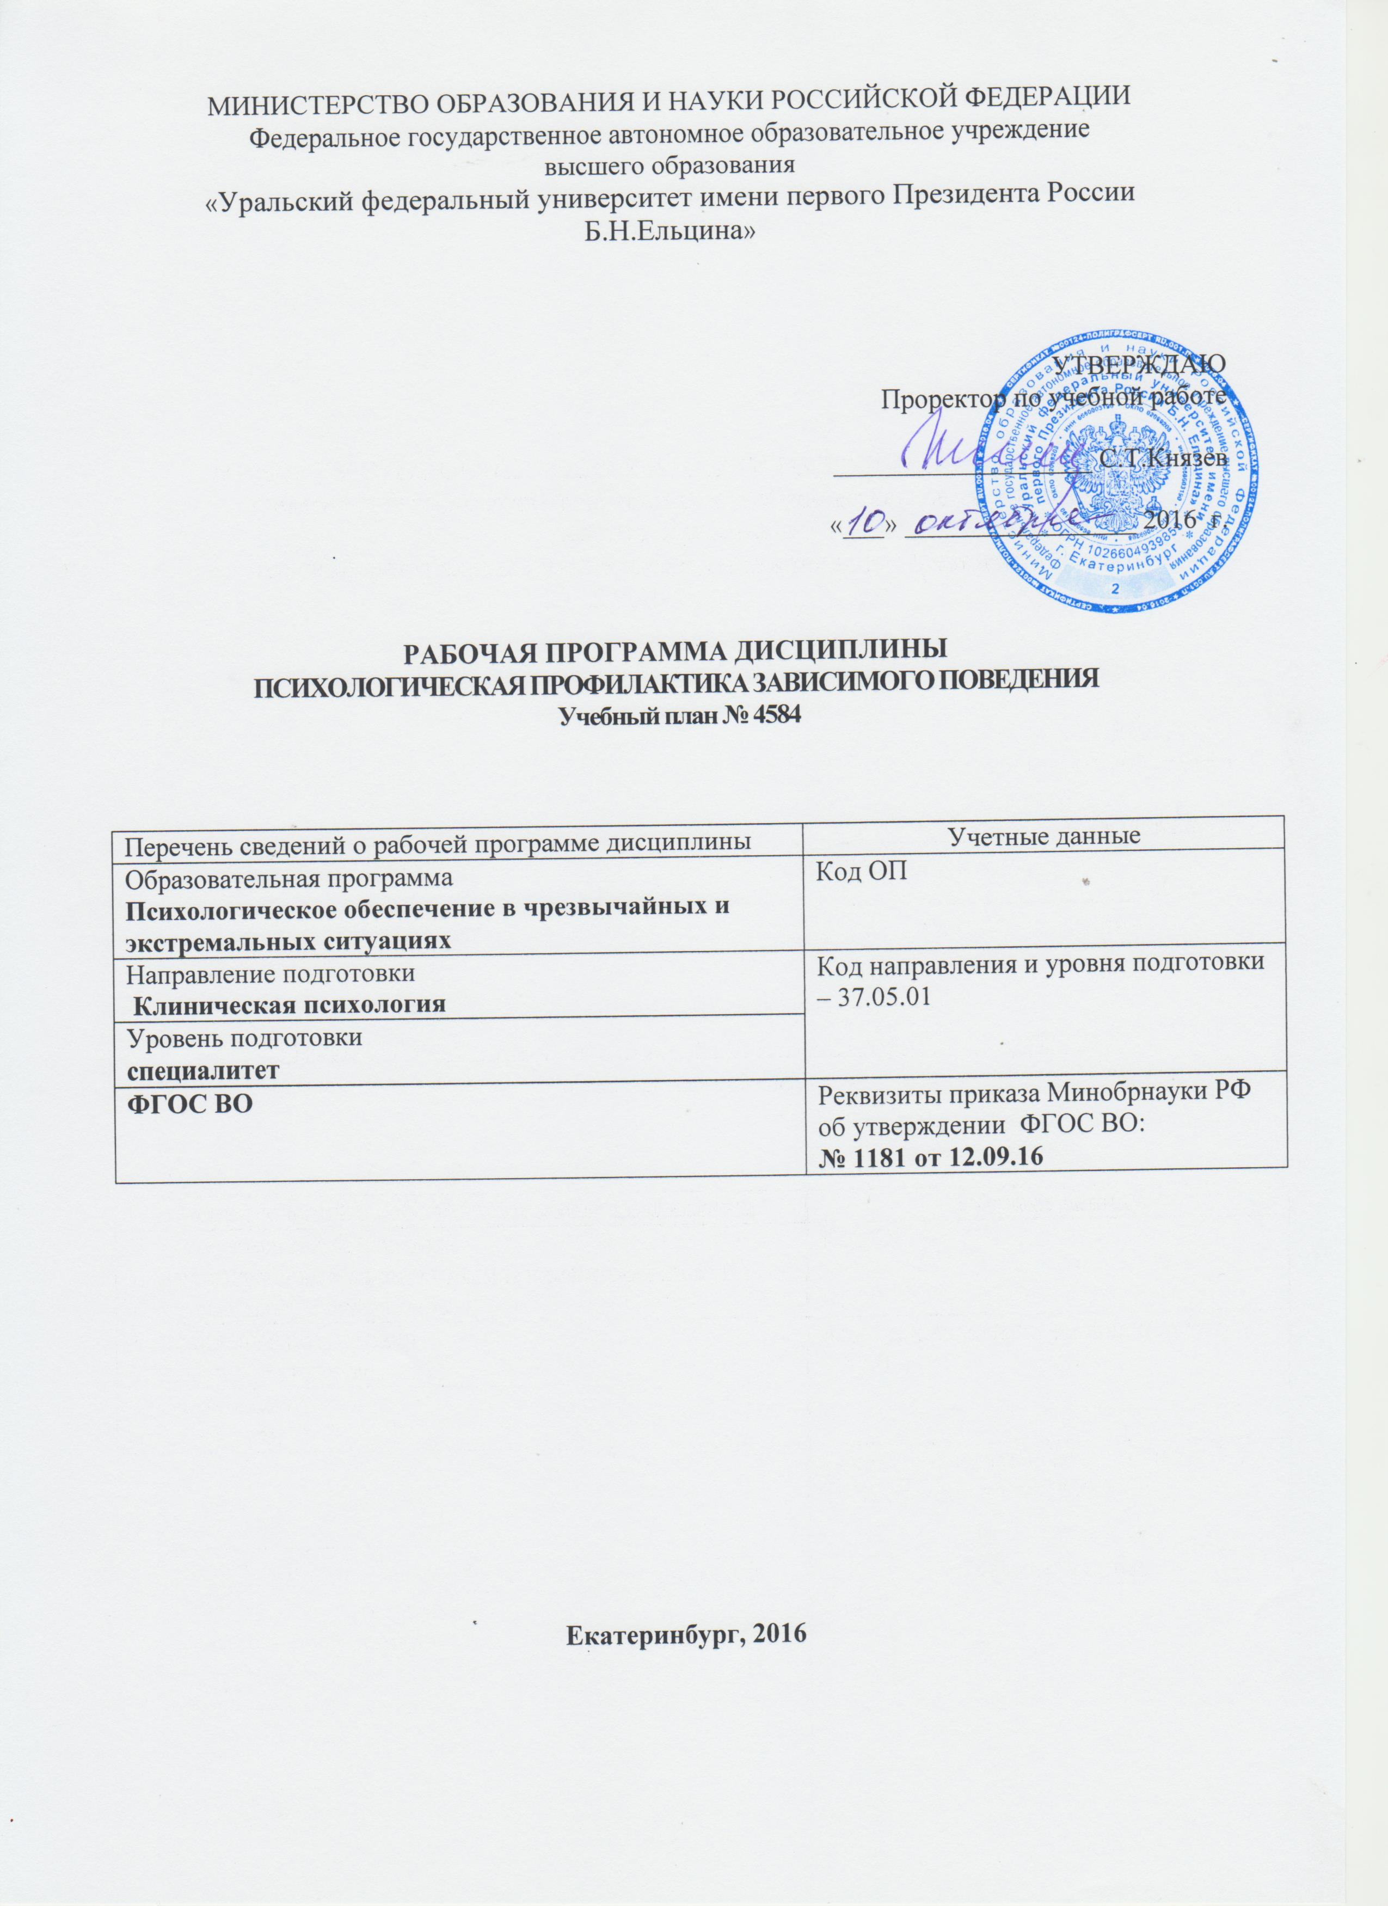
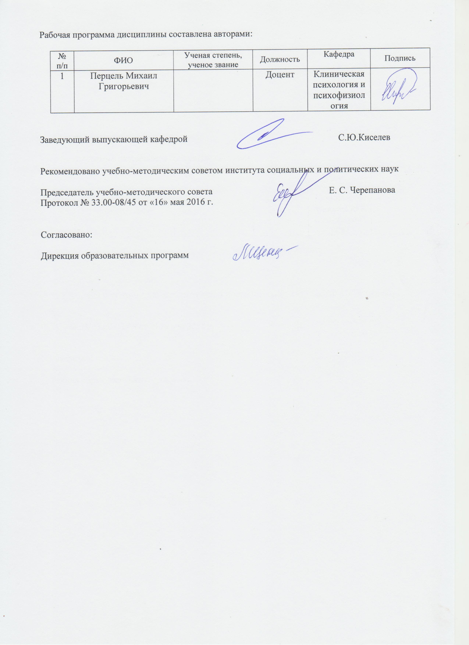
МИНИСТЕРСТВО ОБРАЗОВАНИЯ И НАУКИ РОССИЙСКОЙ ФЕДЕРАЦИИ
Федеральное государственное автономное образовательное учреждение
высшего образования
«Уральский федеральный университет имени первого Президента России Б.Н.Ельцина»

УТВЕРЖДАЮ
Проректор по учебной работе

___________________ С.Т.Князев

«___» _________________ 2016 г.

РАБОЧАЯ ПРОГРАММА ДИСЦИПЛИНЫ
Психологическая профилактика зависимого поведения
Учебный план № 4584

Перечень сведений о рабочей программе дисциплины | Учетные данные
Образовательная программа  Психологическое обеспечение в чрезвычайных и экстремальных ситуациях | Код ОП
Направление подготовки  Клиническая психология | Код направления и уровня подготовки – 37.05.01
Уровень подготовки
специалитет
ФГОС ВО | Реквизиты приказа Минобрнауки РФ об утверждении ФГОС ВО:  № 1181 от 12.09.16

Екатеринбург, 2016
Рабочая программа дисциплины составлена авторами:

№ п/п | ФИО | Ученая степень, ученое звание | Должность | Кафедра | Подпись
1 | Перцель Михаил Григорьевич |  | Доцент | Клиническая психология и психофизиология

Заведующий выпускающей кафедрой С.Ю.Киселев

Рекомендовано учебно-методическим советом института социальных и политических наук

Председатель учебно-методического совета Е. С. Черепанова
Протокол № 33.00-08/45 от «16» мая 2016 г.

Согласовано:

Дирекция образовательных программ
- ОБЩАЯ ХАРАКТЕРИСТИКА ДИСЦИПЛИНЫ
Психологическая профилактика зависимого поведения

Аннотация содержания дисциплины
Цели дисциплины:
Подготовка выпускников к использованию в профессиональной деятельности знаний о видах зависимого поведения, механизмов его формирования, стратегий здоровьесбережения населения. Формирование теоретических представлениях и практических навыков в области профилактики среди различных целевых групп: мотивационное интервью, психологическое консультирование зависимых клиентов и со-зависимых, составление программ профилактики зависимого поведения, оценка их эффективности.
Подготовка выпускников к научной деятельности в исследовательских отделах академических и научно-исследовательских организаций.

1.2. Язык реализации программы – русский.

1.3.Планируемые результаты освоения дисциплины
Результатом освоения дисциплины является формирование у студента соответствующих профессионалам компетенций:
ПК-5 - способностью и готовностью определять цели и самостоятельно или в кооперации с коллегами разрабатывать программы психологического вмешательства с учетом нозологических и индивидуально-психологических характеристик, квалифицированно осуществлять клинико-психологическое вмешательство в целях профилактики, лечения, реабилитации и развития
ПК-7 - готовностью и способностью осуществлять психологическое консультирование населения в целях психопрофилактики, сохранения и улучшения психического и физического здоровья, формирования здорового образа жизни, а также личностного развития
ПК-8 - готовностью квалифицированно проводить психологическое исследование в рамках различных видов экспертизы (судебно-психологической, военной, медико-социальной и медико-педагогической экспертизы), анализировать его результаты, формулировать экспертное заключение, адекватное задачам экспертизы и запросам пользователя
ПК-10 - готовностью формировать установки, направленные на здоровый образ жизни, гармоничное развитие, продуктивное преодоление жизненных трудностей, гуманистическое взаимодействие с окружающим миром, популяризировать психологические знания
ПСК-1.12 - способностью и готовностью к индивидуальной, групповой и семейной психотерапии, психологическому консультированию и психологической коррекции отсроченных реакций на травматический стресс

В результате освоения дисциплины «Психологическая профилактика зависимого поведения» студент должен:
знать: теоретические и методологические основы первичной профилактики зависимостей; методы диагностики, коррекции, психотерапии зависимого поведения человека; особенности профилактической работы с различными целевыми аудиториями; основные элементы построения программ первичной профилактики;
уметь: использовать знания разделов профилактики зависимости в практической деятельности;
владеть: навыками разработки, организации и проведения программ первичной профилактики зависимого поведения; навыками формирования установок, направленных на ведение здорового образа жизни, продуктивное преодоление жизненных трудностей; работы с научными текстами по проблематике зависимого поведения.

Объем дисциплины
 | Виды учебной работы | Объем дисциплины |  | Распределение объема дисциплины по семестрам (час.)
№  п/п |  | Всего часов | В т.ч. контактная работа (час.)* | 9
1. | Аудиторные занятия | 42 |  | 42
2. | Лекции | 28 |  | 28
3. | Практические занятия | 14 |  | 14
4. | Лабораторные работы | 0 |  | 0
5. | Самостоятельная работа студентов, включая все виды текущей аттестации | 84 |  | 84
6. | Промежуточная аттестация | 18 |  | 18/Э
7. | Общий объем по учебному плану, час. | 144 |  | 144
8. | Общий объем по учебному плану, з.е. | 4 |  | 4

1.5.Место дисциплины в структуре образовательной программы

1. Пререквизиты | Спецпрактикум-тренинг по работе с девиантными подростками, Психология здоровья, Психологическое консультирование, психиатрия
2. Кореквизиты | Эмоциональные нарушения в норме и патологии, Когнитивно-бихевиоральная психотерапия
3. Постреквизиты | Практикум по психотерапии и консультированию, Практикум по патопсихологической диагностике и экспертизе

СОДЕРЖАНИЕ ДИСЦИПЛИНЫ
Код  раздела, темы | Раздел, тема  дисциплины | Содержание
Р1 | Раздел 1. Аддиктология и превентология
Р1.Т1 | Тема 1. Понятия «Аддиктологии» и «Превентологии» в системе научного знания | Актуальность профилактики зависимого поведения, распространённость зависимостей. История формирования и обзор основных терминов аддиктологии. Терминологическая проблема изучения аддикций. Психологические, социальные, медицинские подходы изучению зависимостей. Системный подход к профилактике аддикций.
Р2 | Раздел 2. Зависимое поведение
Р2.Т1 | Тема 1. Зависимое поведение | Понятие, уровни функционирования, закономерности формирования личности. Химические и психологические виды зависимостей. Подходы к определению понятия «здоровья». Модели формирования зависимого поведения. Факторы риска и факторы защиты. Диагностические критерии зависимого поведения. Методы раннего выявления аддикций. Причины, критерии созависимого поведения. Подходы к консультированию созависимых. Профилактическое пространство семьи. Семейное профилактическое вмешательство.
Р3 | Раздел 3. Построение профилактической программы
Р3.Т1 | Тема 1. Построение профилактической программы | Стратегии профилактических вмешательств. Первичная, вторичная, третичная профилактики. Уровни профилактики. Эффективность подходов. Мониторинг профилактических программ. Особенности группового уровня профилактики. Примеры тренингов программ, интерактивных профилактических занятий. Цели, задачи, критерии эффективности профилактических программ и проектов. Подходы к профилактическим программам (информационный, аффективный, социальный, формирование жизненных навыков, досуговая деятельность, укрепление здоровья, интегративный подход). Психологические особенности подростков, молодежи. Понятие «рискованного поведения». Модель принятия решения и изменения поведения Понятие «эмоциональное выгорания»: определение, критерии, диагностика. Профессионально-важные качества специалиста. Границы профилактического вмешательства Нормативно-правовые аспекты профилактической деятельности: законодательные акты РФ, Свердловской области.

3. РАСПРЕДЕЛЕНИЕ УЧЕБНОГО ВРЕМЕНИ

Распределение для изучаемой дисциплины аудиторной нагрузки и контрольных мероприятий по разделам

 |  |  |  |  |  |  |  |  |  |  |  |  |  |  |  |  |  |  |  |  |  |  |  | Объем дисциплины (зач.ед.): 4
Раздел дисциплины |  |  | Аудиторные занятия (час.) |  |  |  | Самостоятельная работа: виды, количество и объемы мероприятий
Код раздела, темы | Наименование раздела, темы | Всего по разделу, теме (час.) | Всего аудиторной работы (час.) | Лекции | Практические занятия | Лабораторные работы | Всего самостоятельной работы студентов (час.) | Подготовка к аудиторным занятиям (час.) |  |  |  |  | Выполнение самостоятельных внеаудиторных работ (колич.) |  |  |  |  |  |  |  |  |  |  |  | Подготовка к контрольным мероприятиям текущей аттестации (колич.) |  |  | Подготовка к  промежуточной аттестации по дисциплине (час.) |  | Подготовка в рамках дисциплины к промежуточной аттестации по модулю (час.)
 |  |  |  |  |  |  |  | Всего (час.) | Лекция | Практ., семинар. занятие | Лабораторное занятие | Н/и семинар, семинар-конфер., коллоквиум (магистратура) | Всего (час.) | Домашняя работа* | Графическая работа* | Реферат, эссе, творч. работа* | Проектная работа* | Расчетная работа, разработка программного продукта* | Расчетно-графическая работа* | Домашняя работа на иностр. языке* | Перевод инояз. литературы* | Курсовая работа* | Курсовой проект* |  | Всего (час.) | Контрольная работа* | Коллоквиум* | Зачет | Экзамен | Интегрированный экзамен по модулю | Проект по модулю
Р1 | Аддиктология и превентология | 44 | 16 | 10 | 6 | - | 28 | 28 | 14 | 14 | - | -
Р2 | Зависимое поведение | 42 | 13 | 9 | 4 | - | 29 | 24 | 12 | 12 | - | - | 3 | 1 |  |  |  |  |  |  |  |  |  |  | 2 | 1
Р3 | Построение профилактической программы | 40 | 13 | 9 | 4 | - | 27 | 24 | 12 | 12 | - | - | 3 | 1
 | Всего (час), без учета промежуточной аттестации: | 126 | 42 | 28 | 14 | - | 84 | 76 | 38 | 38 | - | - | 6 | 0 | 0 | 0 | 0 |  | 0 | 0 | 0 | 0 | 0 |  | 2 | 0 | 0
 | Всего по дисциплине (час.): | 144 | 42 |  |  |  | 102 | В т.ч. промежуточная аттестация |  |  |  |  |  |  |  |  |  |  |  |  |  |  |  |  |  |  |  | 0 | 18 | 0 | 0
*Суммарный объем в часах на мероприятие
указывается в строке «Всего (час.) без учета промежуточной аттестации

4. ОРГАНИЗАЦИЯ ПРАКТИЧЕСКИХ ЗАНЯТИЙ, САМОСТОЯТЕЛЬНОЙ РАБОТЫ И АТТЕСТАЦИИ ПО ДИСЦИПЛИНЕ

4.1.Лабораторные работы

Не предусмотрено.

4.2.Практические занятия

Код  раздела,  темы | Номер занятия | Тема занятия | Время на  проведение  занятия (час.)
Р1 | 1-2 | История становления аддиктологии. Распространенность аддикций | 6
Р2 | 3 | Виды зависимого поведения | 2
Р2 | 4 | Психологическая диагностика зависимого поведения | 1
Р2 | 5 | Психологическое консультирование клиентов с зависимым поведением: демонстрация видеоматериала | 1
Р3 | 6-7 | Профилактика зависимого поведения | 2
Р3 | 8-10 | Составление программы профилактики | 2
 |  | Всего: | 14
4.3.Примерная тематика самостоятельной работы

Примерный перечень тем домашних работ
Домашняя работа №1
- распространённость зависимостей;
-виды зависимого поведения;
- история формирования представлений об аддиктологии;
Домашняя работа №2
- психологические, социальные, медицинские подходы изучению зависимостей.
- консультирование клиентов с зависимым и со-зависимым поведением.

Примерный перечень тем графических работ

Не предусмотрено.

Примерный перечень тем рефератов (эссе, творческих работ)

Не предусмотрено.

Примерная тематика индивидуальных или групповых проектов

Не предусмотрено.

Примерный перечень тем расчетных работ (программных продуктов)

Не предусмотрено.

Примерный перечень тем расчетно-графических работ

Не предусмотрено.

Примерная тематика курсовой работы

Не предусмотрено.

Примерный перечень тем контрольных работ
Контрольная работа №1: Зависимое поведение: определение, критерии, виды

Примерная тематика коллоквиумов

Не предусмотрено.

5. СООТНОШЕНИЕ РАЗДЕЛОВ ДИСЦИПЛИНЫ И ПРИМЕНЯЕМЫХ МЕТОДОВ И ТЕХНОЛОГИЙ ОБУЧЕНИЯ

Код раздела, темы дисциплины | Активные методы обучения |  |  |  |  |  | Дистанционные образовательные технологии и электронное обучение
 | Проектная работа | Кейс-анализ | Деловые игры | Проблемное обучение | Командная работа | Другие (указать, какие) | Сетевые учебные курсы | Виртуальные практикумы и тренажеры | Вебинары и видеоконференции | Асинхронные web-конференции и семинары | Совместная работа и разработка контента | Другие (указать, какие)
Р1 |  |  |  | *
Р2 |  |  |  | *
Р3 |  |  |  | *

6. ПРОЦЕДУРЫ КОНТРОЛЯ И ОЦЕНИВАНИЯ РЕЗУЛЬТАТОВ ОБУЧЕНИЯ (Приложение 1)

7. ПРОЦЕДУРЫ ОЦЕНИВАНИЯ РЕЗУЛЬТАТОВ ОБУЧЕНИЯ В РАМКАХ НЕЗАВИСИМОГО ТЕСТОВОГО КОНТРОЛЯ (Приложение 2)

8. ФОНД ОЦЕНОЧНЫХ СРЕДСТВ ДЛЯ ПРОВЕДЕНИЯ ТЕКУЩЕЙ И ПРОМЕЖУТОЧНОЙ АТТЕСТАЦИИ ПО ДИСЦИПЛИНЕ (Приложение 3)

9. УЧЕБНО-МЕТОДИЧЕСКОЕ И ИНФОРМАЦИОННОЕ ОБЕСПЕЧЕНИЕ дисциплины

9.1.Рекомендуемая литература

9.1.1.Основная литература
- Гилева, Н.С. Психология девиантного поведения : учебно-методическое пособие / Н.С. Гилева ; Министерство спорта, туризма и молодежной политики Российской Федерации, Сибирский государственный университет физической культуры и спорта. - Изд. 2-е, испр. и доп. - Омск : Издательство СибГУФК, 2012. - 128 с. : табл. ; То же [Электронный ресурс]. - URL: http://biblioclub.ru/index.php?page=book&id=277192
- Кулганов, В.А. Профилактика социальных отклонений (превентология) : учебно-методическое пособие / В.А. Кулганов, В.Г. Белов, Ю.А. Парфенов ; Комитет по науке и высшей школе Правительства Санкт-Петербурга, Санкт-Петербургский государственный институт психологии и социальной работы. - 2-е изд., доп. и перераб. - Санкт-Петербург : Санкт-Петербургский государственный институт психологии и социальной работы, 2011. - 244 с. : ил. - Библиогр. в кн. - ISBN 978-5-98187-865-7 ; То же [Электронный ресурс]. - URL: http://biblioclub.ru/index.php?page=book&id=277336
- Мандель, Б.Р. Аддиктология (ФГОС ВПО) : учебное пособие / Б.Р. Мандель. - Москва : Директ-Медиа, 2014. - 536 с. - ISBN 978-5-4458-8589-4 ; То же [Электронный ресурс]. - URL: http://biblioclub.ru/index.php?page=book&id=233060

9. 1.2. Дополнительная литература
- Бузина, Т.С. Психологическая профилактика наркотической зависимости / Т.С. Бузина. - Москва : Когито-Центр, 2015. - 312 с. : табл., схем. - (Клиническая психология). - Библиогр. в кн. - ISBN 978-5-89353-472-6 ; То же [Электронный ресурс]. - URL: http://biblioclub.ru/index.php?page=book&id=430527
- Васильева, О.С. Психология и культура здоровья: базовые понятия, концепции и подходы : учебное пособие для студентов вузов / О.С. Васильева, Ф.Р. Филатов ; Министерство образования и науки Российской Федерации, Федеральное государственное автономное образовательное учреждение высшего профессионального образования «Южный федеральный университет", Факультет психологии. - Ростов-на-Дону : Издательство Южного федерального университета, 2011. - 176 с. - ISBN 978-5-9275-0849-5 ; То же [Электронный ресурс]. - URL: http://biblioclub.ru/index.php?page=book&id=241077
- Григорьев, Н.Б. Психологическое консультирование, психокоррекция и профилактика зависимости : учебное пособие / Н.Б. Григорьев. - Санкт-Петербург : Санкт-Петербургский государственный институт психологии и социальной работы, 2012. - 304 с. : ил. - Библиогр.: с. 277-284. - ISBN 978-5-98238-026-5 ; То же [Электронный ресурс]. - URL: http://biblioclub.ru/index.php?page=book&id=277327
- Здоровый образ жизни : учебное пособие / В.А. Пискунов, М.Р. Максиняева, Л.П. Тупицына и др. - Москва : Прометей, 2012. - 86 с. : табл. - Библиогр. в кн. - ISBN 978-5-7042-2355-9 ; То же [Электронный ресурс]. - URL: http://biblioclub.ru/index.php?page=book&id=437339
- Клевцов, Д.А. Стратегическая психология, основанная на многоосевой диагностике / Д.А. Клевцов, К.Л. Писаревский. - Москва : Издательство «Флинта», 2010. - 77 с. - ISBN 978-5-9765-0937-5 ; То же [Электронный ресурс]. - URL: http://biblioclub.ru/index.php?page=book&id=56241
- Куттер, П. Психоанализ. Введение в психологию бессознательных процессов / П. Куттер, Т. Мюллер ; пер. В.Н. Николаев, С.И. Дубинская. - Москва : Когито-Центр, 2011. - 384 с. - (Университетское психологическое образование). - ISBN 978-5-89353-332-3 ; То же [Электронный ресурс]. - URL: http://biblioclub.ru/index.php?page=book&id=86249
- Психология девиантного поведения : учебно-методический комплекс дисциплины / . - Москва : Директ-Медиа, 2013. - 124 с. - ISBN 978-5-4458-3446-5 ; То же [Электронный ресурс]. - URL: http://biblioclub.ru/index.php?page=book&id=210553
- Старшенбаум, Г.В. Аддиктология: психология и психотерапия зависимостей : практическое руководство / Г.В. Старшенбаум. - Москва : Когито-Центр, 2006. - 367 с. - (Клиническая психология). - ISBN 5-89353-157-4 ; То же [Электронный ресурс]. - URL: http://biblioclub.ru/index.php?page=book&id=145034
- Старшенбаум, Г.В. Прощай, зависимость! / Г.В. Старшенбаум. - Москва : Директ-Медиа, 2012. - 285 с. - ISBN 978-5-4460-4600-3 ; То же [Электронный ресурс]. - URL: http://biblioclub.ru/index.php?page=book&id=95921
- Финогеева, Э.А. Девиантология : практикум / Э.А. Финогеева ; Министерство культуры Российской Федерации, Федеральное государственное образовательное учреждение высшего профессионального образования «Орловский государственный институт искусств и культуры». - Орел : Орловский государственный институт искусств и культуры, 2014. - 97 с. : табл. - Библиогр. в кн. ; То же [Электронный ресурс]. - URL: http://biblioclub.ru/index.php?page=book&id=439359

9.2.Методические разработки
Не используются.
9.3 Програмное обеспечение

MicrosoftOffice, MicrosoftPowerPoint, InternetExplorer, WindowsMedia

9.4. Базы данных, информационно-справочные и поисковые системы
- Электронные информационные ресурсы Российской государственной библиотеки(www.rls.ru)
- Зональная библиотека УрФУ (http://lib.urfu.ru/)
- ЭБС Университетская библиотека онлайн ( https://biblioclub.ru/)
- ЭБС Лань (https://e.lanbook.com/)
- ЭБС Библиокомплектатор (http://www.bibliocomplectator.ru/available)
- Портал образовательных ресурсов УрФУ (http://study.urfu.ru/)
- Ресурсы Института научной информации по общественным наукам Российской академии наук (ИНИОН РАН) (http://elibrary.ru)
- Университетская информационная система Россия (http://www.cir.ru)
- Поисковые информационные системы Yandex, Google.

9.5.Электронные образовательные ресурсы

Не используются.

10. мАТЕРИАЛЬНО-ТЕХНИЧЕСКОЕ ОБЕСПЕЧЕНИЕ ДИСЦИПЛИНЫ

Сведения об оснащенности дисциплины специализированным и лабораторным оборудованием
Занятия сопровождаются мультимедийными иллюстрациями, демонстрацией видеофрагментов. Для этих целей необходима оборудованная затемнением аудитория, экран, мультимедийный проектор и ноутбук.

ПРИЛОЖЕНИЕ 1
к рабочей программе дисциплины

6. ПРОЦЕДУРЫ КОНТРОЛЯ И ОЦЕНИВАНИЯ РЕЗУЛЬТАТОВ ОБУЧЕНИЯ В РАМКАХ ТЕКУЩЕЙ И ПРОМЕЖУТОЧНОЙ АТТЕСТАЦИИ ПО ДИСЦИПЛИНЕ

6.1. Весовой коэффициент значимости дисциплины – 1, в том числе, коэффициент значимости курсовых работ/проектов, если они предусмотрены – не предусмотрено.
6.2.Процедуры текущей и промежуточной аттестации по дисциплине
1.Лекции: коэффициент значимости совокупных результатов лекционных занятий – 0,5
Текущая аттестация на лекциях | Сроки – семестр,  учебная неделя | Максимальная оценка в баллах
Посещение лекций | IX, 1-9 | 20
Домашняя работа №1 | IX, 1-9 | 30
Контрольная работа №1 | IX, 7 | 50
Весовой коэффициент значимости результатов текущей аттестации по лекциям – 0,5
Промежуточная аттестация по лекциям –экзамен
Весовой коэффициент значимости результатов промежуточной аттестации по лекциям – 0,5
2. Практические занятия: коэффициент значимости совокупных результатов практических занятий – 0,5
Текущая аттестация на практических занятиях | Сроки – семестр,  учебная неделя | Максимальная оценка в баллах
Посещение практических занятий | IX, 3-11 | 30
Работа на практических занятиях | IX, 3-11 | 30
Домашняя работа №2 | IX, 10 | 40
Весовой коэффициент значимости результатов текущей аттестации по практическим занятиям– 1
Промежуточная аттестация по практическим занятиям–не предусмотрена
3. Лабораторные занятия - не предусмотрено

6.3. Процедуры текущей и промежуточной аттестации курсовой работы – не предусмотрено

6.4. Коэффициент значимости семестровых результатов освоения дисциплины
Порядковый номер семестра по учебному плану, в котором осваивается дисциплина | Коэффициент значимости результатов освоения дисциплины в семестре
Семестр 9 | 1

ПРИЛОЖЕНИЕ 2
к рабочей программе дисциплины

7. ПРОЦЕДУРЫ ОЦЕНИВАНИЯ РЕЗУЛЬТАТОВ ОБУЧЕНИЯ В РАМКАХ НЕЗАВИСИМОГО ТЕСТОВОГО КОНТРОЛЯ

Дисциплина и ее аналоги, по которым возможно тестирование, отсутствуют на сайте ФЭПО http://fepo.i-exam.ru.
Дисциплина и ее аналоги, по которым возможно тестирование, отсутствуют на сайте Интернет-тренажеры http://training.i-exam.ru.
Дисциплина и ее аналоги, по которым возможно тестирование, отсутствуют на портале СМУДС УрФУ.
В связи с отсутствием Дисциплины и ее аналогов, по которым возможно тестирование, на сайтах ФЭПО, Интернет-тренажеры и портале СМУДС УрФУ, тестирование в рамках НТК не проводится.

ПРИЛОЖЕНИЕ 3
к рабочей программе дисциплины

8. ФОНД ОЦЕНОЧНЫХ СРЕДСТВ ДЛЯ ПРОВЕДЕНИЯ ТЕКУЩЕЙ И ПРОМЕЖУТОЧНОЙ АТТЕСТАЦИИ ПО ДИСЦИПЛИНЕ
8.1. КРИТЕРИИ ОЦЕНИВАНИЯ РЕЗУЛЬТАТОВ КОНТРОЛЬНО-ОЦЕНОЧНЫХ МЕРОПРИЯТИЙ ТЕКУЩЕЙ И ПРОМЕЖУТОЧНОЙ АТТЕСТАЦИИ ПО ДИСЦИПЛИНЕ В РАМКАХ БРС
В рамках БРС применяются утвержденные на кафедре критерии оценивания достижений студентов по каждому контрольно-оценочному мероприятию. Система критериев оценивания, как и при проведении промежуточной аттестации по модулю, опирается на три уровня освоения компонентов компетенций: пороговый, повышенный, высокий.
Компоненты компетенций | Признаки уровня освоения компонентов компетенций
 | пороговый | повышенный | высокий
Знания | Студент демонстрирует знание-знакомство, знание-копию: узнает объекты, явления и понятия, находит в них различия, проявляет знание источников получения информации, может осуществлять самостоятельно репродуктивные действия над знаниями путем самостоятельного воспроизведения и применения информации. | Студент демонстрирует аналитические знания: уверенно воспроизводит и понимает полученные знания, относит их к той или иной классификационной группе, самостоятельно систематизирует их, устанавливает взаимосвязи между ними, продуктивно применяет в знакомых ситуациях. | Студент может самостоятельно извлекать новые знания из окружающего мира, творчески их использовать для принятия решений в новых и нестандартных ситуациях.
Умения | Студент умеет корректно выполнять предписанные действия по инструкции, алгоритму в известной ситуации, самостоятельно выполняет действия по решению типовых задач, требующих выбора из числа известных методов, в предсказуемо изменяющейся ситуации | Студент умеет самостоятельно выполнять действия (приемы, операции) по решению нестандартных задач, требующих выбора на основе комбинации известных методов, в непредсказуемо изменяющейся ситуации | Студент умеет самостоятельно выполнять действия, связанные с решением исследовательских задач, демонстрирует творческое использование умений (технологий)
Личностные качества | Студент имеет низкую мотивацию учебной деятельности, проявляет безразличное, безответственное отношение к учебе, порученному делу | Студент имеет выраженную мотивацию учебной деятельности, демонстрирует позитивное отношение к обучению и будущей трудовой деятельности, проявляет активность. | Студент имеет развитую мотивацию учебной и трудовой деятельности, проявляет настойчивость и увлеченность, трудолюбие, самостоятельность, творческий подход.

8.2. КРИТЕРИИ ОЦЕНИВАНИЯ РЕЗУЛЬТАТОВ ПРОМЕЖУТОЧНОЙ АТТЕСТАЦИИ ПРИ ИСПОЛЬЗОВАНИИ НЕЗАВИСИМОГО ТЕСТОВОГО КОНТРОЛЯ

Независимый тестовый контроль не используется.

8.3. ОЦЕНОЧНЫЕ СРЕДСТВА ДЛЯ ПРОВЕДЕНИЯ ТЕКУЩЕЙ
И ПРОМЕЖУТОЧНОЙ АТТЕСТАЦИИ
8.3.1. Примерные задания для проведения мини-контрольных в рамках учебных занятий
Не предусмотрено.
8.3.2. Примерные контрольные задачи в рамках учебных занятий
Не предусмотрено.
8.3.3. Примерные контрольные кейсы
Не предусмотрено.
8.3.4. Перечень примерных вопросов для зачета
Не предусмотрено.
8.3.5. Перечень примерных вопросов для экзамена:
- Предмет, задачи и методы аддиктологии.
- Предмет, задачи и методы превентологии
- Подходы к понятию «здоровье»: определение и основные критерии
- Понятие «фактор риска»: определение, виды, особенности
- Химические и психологические виды зависимостей: определение, виды, критерии
- Биологические подходы к исследованию зависимого поведения
- Социологические подходы к исследованию зависимого поведения
- Психологические подходы к исследованию зависимого поведения
- Психологическая модель формирования зависимого поведения.
- Факторы риска и факторы защиты зависимого поведения
- Стратегии профилактических вмешательств: определения, примеры.
- Созависимое поведение: определение, критерии, причины
- Подходы к психологическому консультированию созависимых.
- Психологические особенности «зависимого клиента». Психологическое консультирование «зависимых клиентов»: ключевые моменты, особенности.
- Виды и уровни профилактика зависимого поведения: определения, примеры
- Модель принятия решения и изменения поведения.
- Основные моменты в разработке программы профилактики зависимого поведения (цели, задачи, критерии эффективности)
- Подходы к профилактическим программам (информационный, аффективный, социальный).
- Подходы к профилактическим программам (формирование жизненных навыков, досуговая деятельность, укрепление здоровья, интегративный подход).
- Основные принципы профилактической деятельности
- Понятие «профессиональное выгорание». Профилактика эмоционального выгорания специалиста в области профилактики зависимого поведения.
- Особенности подростков как целевой аудитории профилактических вмешательств.

8.3.6. Ресурсы АПИМ УрФУ, СКУД УрФУ для проведения тестового контроля в рамках текущей и промежуточной аттестации
Не используются.
8.3.7. Ресурсы ФЭПО для проведения независимого тестового контроля
Не используются.
8.3.8. Интернет-тренажеры
Не используются.

